**Actividad Clase 20**

**En Opera (o cualquier browser sin VPN) debemos consultar nuestra dirección IP pública y anotar.**

190.82.220.179

**En Opera con VPN activada debemos consultar nuestra ip y consultar su geolocalización (podemos hacerlo desde la página cual es mi IP) y anotar.**

77.111.246.41

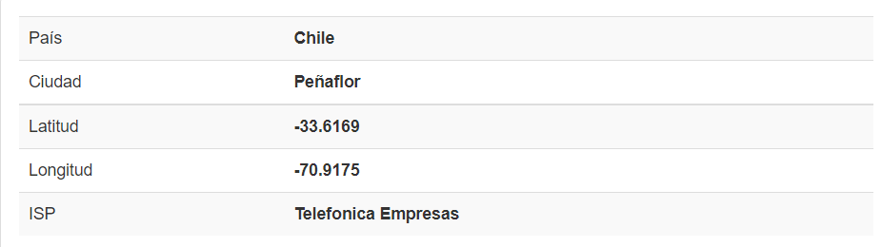

**Con Tor y su red activada, debemos consultar nuestra ip y consultar la localización de la misma.**

185.243.218.89

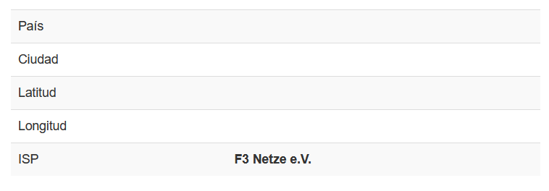

**¿Las ip públicas son las mismas? ¿por qué?**

Son distintas, porque estoy navegando de forma anónima y aparezco con otra dirección distinta, con la VPN derive mi conexión a través de un servidor y accedi a la red con otra IP distinta y con TOR mis datos viajaron a través de múltiples nodos hasta acceder al servidor.

**Sin utilizar la VPN puedes ver el siguiente video? Ahora activala e intenta verlo, ¿que es lo que sucedió?¿Por qué?**

No, no pude visualizar el video sin la VPN, activando la VPN si se me permitió ver el video ya que la VPN derivó mi conexión a través de un servidor y accedió a la red con otra IP distinta.

**Utilizando Tor ¿pudimos localizar la IP ?**

No, no se pudo.

**En Opera sin VPN debemos consultar nuestra velocidad de subida, bajada y el ping, anotar estos valores.**

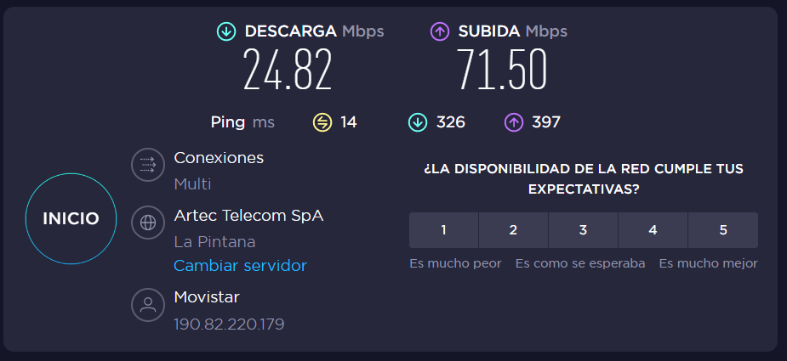

**En Opera con VPN activada debemos consultar nuestra velocidad de subida, bajada y el ping, anotando estos valores**.

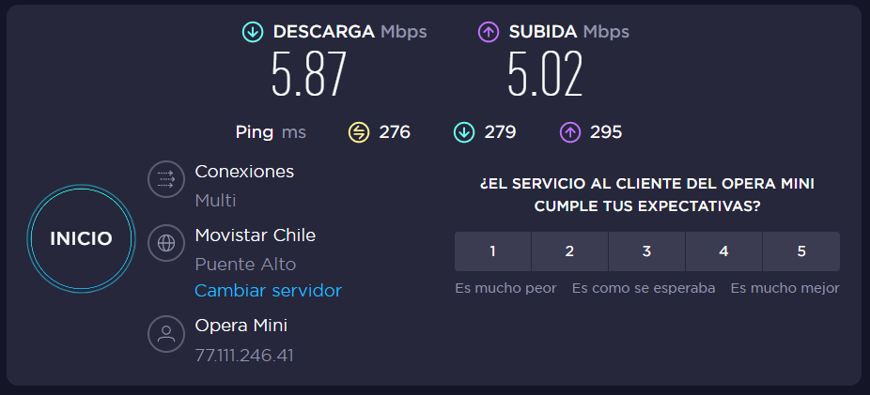

**Con Tor y su red activada, debemos consultar nuestra velocidad de subida, bajada y el ping, anotando estos valores.**

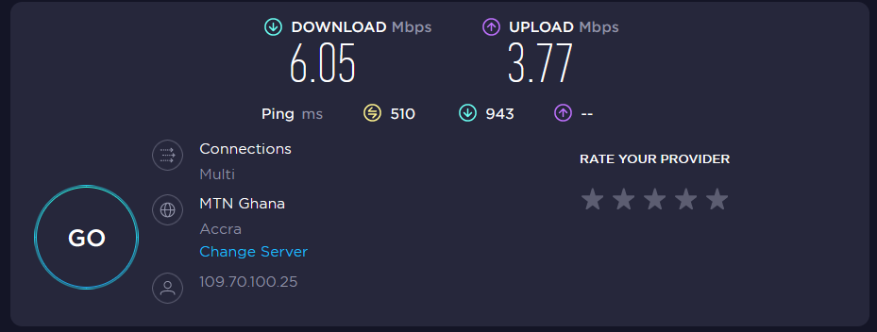

**¿Las velocidades en los test son diferentes? ¿Por qué crees que sucede esto?**

No, son las mismas velocidades, ya que cuando hacemos uso de una conexión VPN, nuestro tráfico en vez de viajar directamente desde nuestro ordenador al destino, sufre un desvío y se ve afectado por diferentes retardos y saturaciones que hacen que la velocidad se reduzca drásticamente.

**¿Qué significa el valor del ping?**

Es el tiempo que tardará en cargarse un sitio web.

**El valor del ping, ¿varía entre las diferentes opciones? ¿Por qué?**

Si varía entre las diferentes opciones ya que puede que la VPN y TOR tengan servidores saturados.